Πρόγραμμα Αγωγής Υγείας
Στρες

Τσιπλικιάρη Ουρανία

0711011

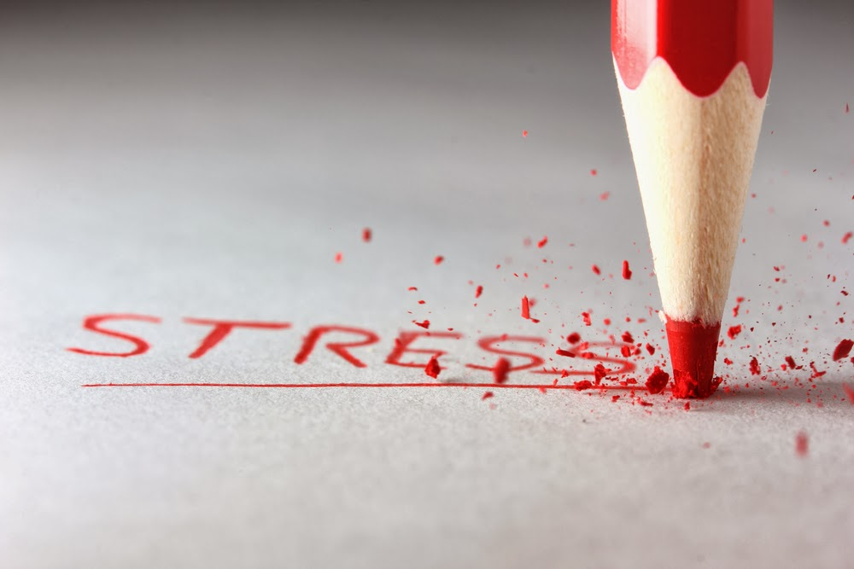

Ορισμός Στρες
Το άγχος είναι μια φυσιολογική σωματική και ψυχική αντίδραση σε μια απειλή μια αίτηση για την αντιμετώπιση απαιτητικών καταστάσεων. μπορεί να είναι θετικό, που λειτουργεί σαν καταλύτης και μας ενεργοποιεί για να ανταπεξέλθουμε στις όποιες καταστάσεις, όταν όμως είναι πιο συχνό και έντονο, μας δυσκολεύει.
Το στρες έχει μεγάλο αντίκτυπο στην υγεία των ατόμων. Σχεδόν το 70-80% των ασθενειών σχετίζονται μ’ αυτό. Το άγχος μπορεί να έχει ψυχογενή προέλευση ή μπορεί να είναι συνέπεια σωματικής πάθησης. Επιπλέον, εξαρτάται από τις γνωστικές, συναισθηματικές διεργασίες, τον τρόπο ζωής του ατόμου και τον τρόπο αντίληψης του. Κάθε άτομο έχει ένα ορισμένο βαθμό άγχους, ο οποίος θεωρείται φυσιολογικός κάτω από ορισμένες περιστάσεις. Σε κάποιες άλλες όμως περιπτώσεις αυξημένου άγχους, προξενεί κακό και συντελεί στο να υπολειτουργεί το άτομο στις δραστηριότητες του και στο να επηρεάζεται αρνητικά η υγεία του.

Σκοπός
Το συγκεκριμένο πρόγραμμα γίνεται για να κατανοηθεί ο όρος του στρες, τα προβλήματα που επιφέρει σε όσους πλήττονται από αυτό, πόσο δυσκολεύει την καθημερινότητά μας, βλάπτει την υγεία μας. Επιπλέον, είναι αναγκαίο να μάθουν πώς να ελέγχουν μια τέτοια κατάσταση.

Στόχος
Η συστηματική άσκηση βοηθά τα άτομα να αντιδρούν με λιγότερο στρες. Παρατηρείται επίσης ότι η γενική αίσθηση ευεξίας στους ασκούμενους είναι αυξημένη, αισθάνονται φυσιολογικά και ψυχολογικά πιο ισχυροί και σαφώς έχουν περισσότερη ενέργεια. Τα ίδια αποτελέσματα έχει ο ελεύθερος χρόνος στην καθημερινότητά τους, οι αλλαγές παραστάσεων όπως μια εκδρομή, ένας καφές με φίλους, μια ταινία στο σινεμά ή απλώς μια βόλτα στο γύρω τετράγωνο. Αυτό προσπαθούμε να πετύχουμε μέσα από αυτό το πρόγραμμα το οποίο εφαρμόζουμε σε μια τάξη έκτης δευτέρας λυκείου.
Το συγκεκριμένο πρόγραμμα εφαρμόζεται σε μια τάξη της δευτέρας λυκείου όπως προαναφέρθηκε εφόσον τα παιδιά αυτής της ηλικίας δέχονται πιέσεις με το διάβασμα, τα φροντιστήρια, τους γονείς οπότε είναι πιθανό να ξεσπάσουν με μια κρίση άγχους. Είτε εμφανίζουν τέτοια συμπεριφορά είτε όχι είναι αναγκαίο να ενημερωθούν για την αντιμετώπιση και τον έλεγχο μιας παρόμοιας κατάστασης.

Περιεχόμενα προγράμματος

- Φυσική δραστηριότητα. Είναι ανάγκη να ενημερωθούν οι μαθητές για την ευεργετική ιδιότητα της γυμναστικής. Η άσκηση γενικά βοηθά τα άτομα που πάσχουν από κρίσεις άγχους αφού με αυτόν τον τρόπο ξεφεύγουν από την καθημερινή τους ρουτίνα και ασχολούνται με κάτι που τους ενδιαφέρει και τους κάνει να αισθάνονται όμορφα. Θα μπορούσαμε για να το καταλάβουν και στην πράξη να χρησιμοποιήσουμε το χώρο του γυμναστηρίου ή ακόμα και το χώρο του προαυλίου αν το επιτρέπει ο καιρός και να οργανώσουμε ένα απλό μάθημα αεροβικής γυμναστικής με μουσική μέτριας έντασης. Με αυτόν τον τρόπο τους δίνουμε το ερέθισμα να ασχοληθούν με τον αθλητισμό απλά και μόνο ως χόμπι.

- Τεχνικές χαλάρωσης. Αυτό το μάθημα μπορεί να σχετιστεί και με την φυσική δραστηριότητα καθώς επίσης και με απλές αναπνοές που χαλαρώνουν «ψυχή τε και σώματι». Μπορούμε επίσης να χρησιμοποιήσουμε το χώρο του γυμναστηρίου και να οργανώσουμε ένα μάθημα yoga το οποίο όπως είναι γνωστό βοηθά στη χαλάρωση τόσο του σώματος και των μυών όσο και την ψυχική χαλάρωση. Οι αναπνοές που προαναφέρθηκαν μπορούν να γίνουν εύκολα σε οποιαδήποτε ώρα της ημέρας καθώς και σε οποιονδήποτε χώρο.

- Καλός και επαρκής ύπνος. Οφείλουμε να κάνουμε μια ενημέρωση στους μαθητές για τις ωφέλειες του ύπνου. Ένας καλός ήρεμος και επαρκής ύπνος ξεκουράζει το μυαλό μας και μας βοηθά στην καλύτερη οργάνωση και στον καλύτερο έλεγχο απλών καθημερινών πραγμάτων, χωρίς τρεξίματα, προθεσμίες και άγχος. Σ’ αυτό θα μπορούσαν να βοηθήσουν οι ασκήσεις χαλάρωσης που αναφέραμε πιο πριν.

- Ισορροπημένη διατροφή. Η διατροφή κατά του στρες είναι, στην πραγματικότητα, η κατανάλωση μιας υγιεινής ισορροπημένης δίαιτας μέσω σοφών επιλογών τροφίμων. Συνεπώς, είναι ιδιαίτερα σημαντικό να καταναλώνουμε ψάρι, κοτόπουλο, γαλοπούλα, άπαχα κόκκινα κρέατα, αβγά, γάλα ή όσπρια στα γεύματα. Οι συνολικές επιπτώσεις του στρες στις διατροφικές ανάγκες δεν είναι πλήρως κατανοητές αλλά είναι γνωστό ότι, υπό συνθήκες στρες, ο μεταβολισμός του σώματος μπορεί να βρεθεί υπό πίεση. Μια επακόλουθη πιθανή επίδραση είναι στο ανοσοποιητικό σύστημα: μειώνει τις άμυνές του και μας αφήνει ενδεχομένως περισσότερο εκτεθειμένους σε λοιμώξεις και ασθένειες.

- Αλλαγές παραστάσεων. Είναι σημαντικό να τονίσουμε στους μαθητές την αναγκαιότητα μιας αλλαγής στην καθημερινότητά τους με κάποιο πιθανό χόμπι, έναν περίπατο, μια αθλητική δραστηριότητα, μια ταινία στο σινεμά ή μια μικρή εκδρομή. Εδώ θα μπορούσαμε να οργανώσουμε μια μικρή ημερήσια εκδρομή στη φύση με διάφορες δραστηριότητες που θα μπορούσαν να ασχοληθούν για να μπορέσουν να το δουν και στην πράξη πόσο ευχάριστο και αναζωογονητικό είναι

- Αποφυγή κακών συνηθειών. Εδώ κρίνεται αναγκαίο να παρουσιαστεί μια διάλεξη για τις κακές συνήθειες και τις καταχρήσεις όπως ποτό, φάρμακα, ουσίες ή κάπνισμα. Πρέπει να κατανοήσουν οι μαθητές πόσο κακό κάνουν αυτές οι καταχρήσεις και πόσο βλάπτουν τον οργανισμό μας γενικά αλλά και ειδικά στο κομμάτι του στρες. Όλες αυτές οι συνήθειες επιβαρύνουν τον οργανισμό μας και μας ωθούν σε ανάρμοστες συμπεριφορές. Δε μπορουμε να σκεφτούμε καθαρά, να οργανώσουμε την καθημερινότητά μας με αφορμή να ξεχνάμε σημαντικά πράγματα και μετα να οδηγούμαστε σε κρίσεις άγχους και πανικού.

Αναλυτική περιγραφή ενός σχεδίου μαθήματος.

Επιλέγουμε το μάθημα των τεχνικών χαλάρωσης.
Ξεκινάμε με μια ενημέρωση για το τι θα ακολουθήσει, για ποιον λόγο θα γίνει, ποιες είναι οι ευεργετικές του ιδιότητες, τι δηλαδή θα κερδίσουν από αυτό και ποια είναι τα μέσα που θα χρησιμοποιήσουμε για το συγκεκριμένο μάθημα.
Βάζουμε χαλαρή μουσική, οι μαθητές κάθονται στο έδαφος. Ξεκινάμε με μερικές αναπνοές χαλάρωσης για να «αδειάσει» το μυαλό και να επικεντρωθούν σ αυτό που θα ακολουθήσει. Εξηγούμε τις ασκήσεις που επιλέξαμε δείχνοντάς τες όσες φορές είναι απαραίτητο. Αρχίζουμε το πρόγραμμά μας με αργές κινήσεις δείχνοντας πάντα κάθε άσκηση. Μιλάμε ήρεμα στους ασκούμενους για να χαλαρώσουν κι άλλο κατά τη διάρκεια του μαθήματος. Όταν τελειώσουμε με το σύνολο των ασκήσεων που έχουμε επιλέξει ζητάμε να μάθουμε σε τι κατάσταση βρίσκονται και αν τους βοήθησε το πρόγραμμα που ακολούθησαν. Τέλος, κάνουμε ξανά μερικές αναπνοές χαλάρωσης.

Αξιολόγηση του προγράμματος.

Για την αξιολόγηση θα χρησιμοποιήσουμε ερωτηματολόγια. Θα ζητήσουμε από τους μαθητές να συμπληρώσουν ερωτηματολόγια πριν ξεκινήσει το πρόγραμμα, αμέσως μετά τη λήξη του προγράμματος και μετά από ένα διάστημα περίπου δύο μηνών για να δούμε αν υπάρχουν αλλαγές. Με αυτόν τον τρόπο θα καταγράψουμε τις όποιες αλλαγές κατά τη γνώμη των μαθητών.

